庆贺岳燕宁老师七十寿辰
66届高三3班通讯员
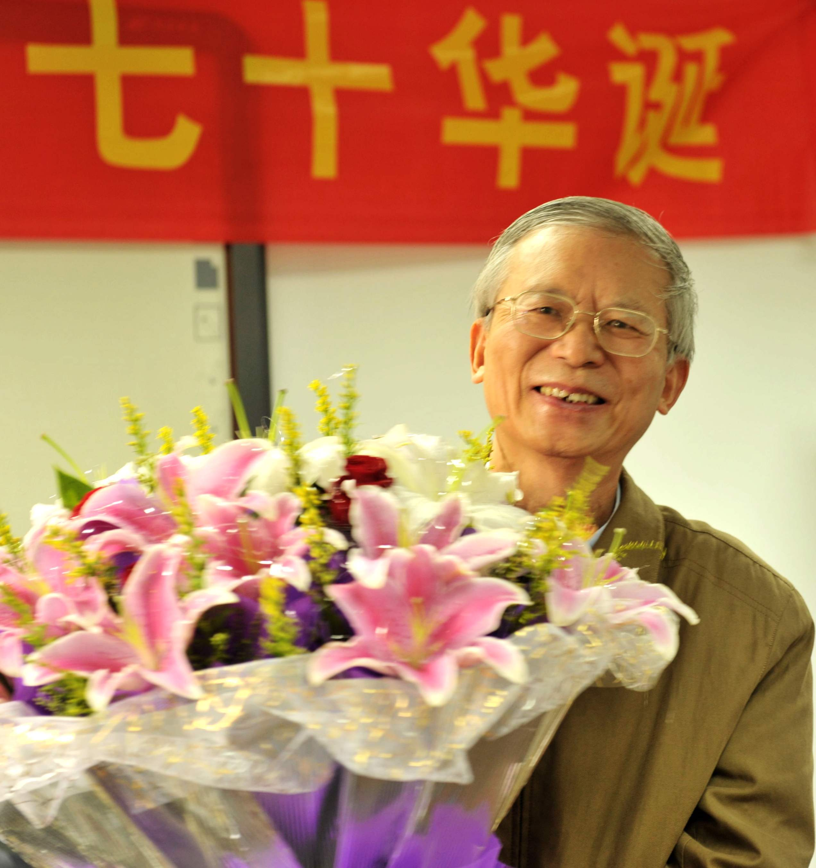

金陵中学（我们在校时的南京十中）是一所有着122年历史的久负盛名的老校。1963年9月—1968年10月，在班主任岳燕宁老师的陪伴下，我们66届高三3班的同学们在十中度过了五年的青春岁月。1968年10月，我们上山下乡，历尽十年艰辛后，我们又重返南京。但不论是历经坎坷，还是趋于平稳，直至晚年退休，我们师生之间始终保持着联系和交往，结下了近半个世纪的亦师亦友的深厚情谊。
早在2006年岳老师和我们共庆我们的六十岁时，大家就约定4年以后我们共贺岳老师的七十大寿。2010年金秋之际，同学们纷纷用自己最好的照片和贺词表达了学生对老师的感恩和祝寿之情。
2010年10月7日上午，我们班一群年逾花甲的老学生们聚集在一起，庆贺我们敬爱的岳燕宁老师七十大寿。祝寿会在我们的母校金陵中学的一个会议室举行，由杨飚同学主持。他说：“岳老师人品高尚，知识渊博，他做人堂堂正正，教学至臻完美，不知不觉中对我们的一生产生了深刻影响。”“由于岳老师对我们的影响，我们做到了：做人要诚实，做事要踏实，说话要符实。我们没有沦落，我们没有流于世俗，我们没有趋于功利，我们坚守了道德的底线，捍卫了人格的尊严。所以，我们可以自豪地说，我们无愧于是岳老师的学生！”他的发言道出了大家的心声，赢得了热烈的掌声。
接着，同学代表朗读了全班同学给岳老师的祝寿贺词，然后，同学们给岳老师鲜花、献礼物。会上，同学们纷纷发言，还有同学唱起了深情的歌，由衷表达了对岳老师的感恩之情和祝寿心愿。身处异国他乡而未能到会的同学也即时打来电话贺寿。岳老师向大家回赠了礼物——他的画册《岳燕宁画集》，并笑称“这是我的作业”。激动的岳老师热情洋溢地发表了讲话，他回顾了47年前和我们相识、相处的经过，他说：“因为文化大革命，我和你们相处了5年，你们是我教书生涯中接触时间最长、印象最深的一个班同学……如今，看到年逾花甲的你们精神很好，我很宽慰！……你们都做爷爷奶奶了，希望大家保重身体，照顾好第三代。 ”
会议在与会者齐唱生日歌和欢快的掌声中结束。会后师生在当年教室所在地东课堂原址合影留念。中午易地欢宴。
宴会上，岳老师面对巨大的寿桃蛋糕，默默许下了心愿，吹熄了生日蜡烛。但很快他就告诉我们，他许的愿是：愿所有在座的同学，健康、长寿、愉快！
宴会上，觥筹交错，欢声笑语，学生和老师陶醉在祝寿活动的愉悦中。
四十八年的师生情谊，在祝寿活动中酣畅尽致地延续着……
岳老师说：“再过六年，我来给你们过七十！”
“东隅已逝，桑榆非晚”，我们要健康、积极地过好每一天，迎接一次再一次师生欢聚的日子！
祝寿活动结束后，我们把这次活动的所有照片和录像，以及上个世纪六十年代以来我们和岳老师在一起的老照片，刻成了精美的光碟，留存下珍贵的时刻。
在此，我们还要衷心感谢老三届校友陈建华、涂高博在这次活动中给予我们的热情、悉心的支持和帮助！
